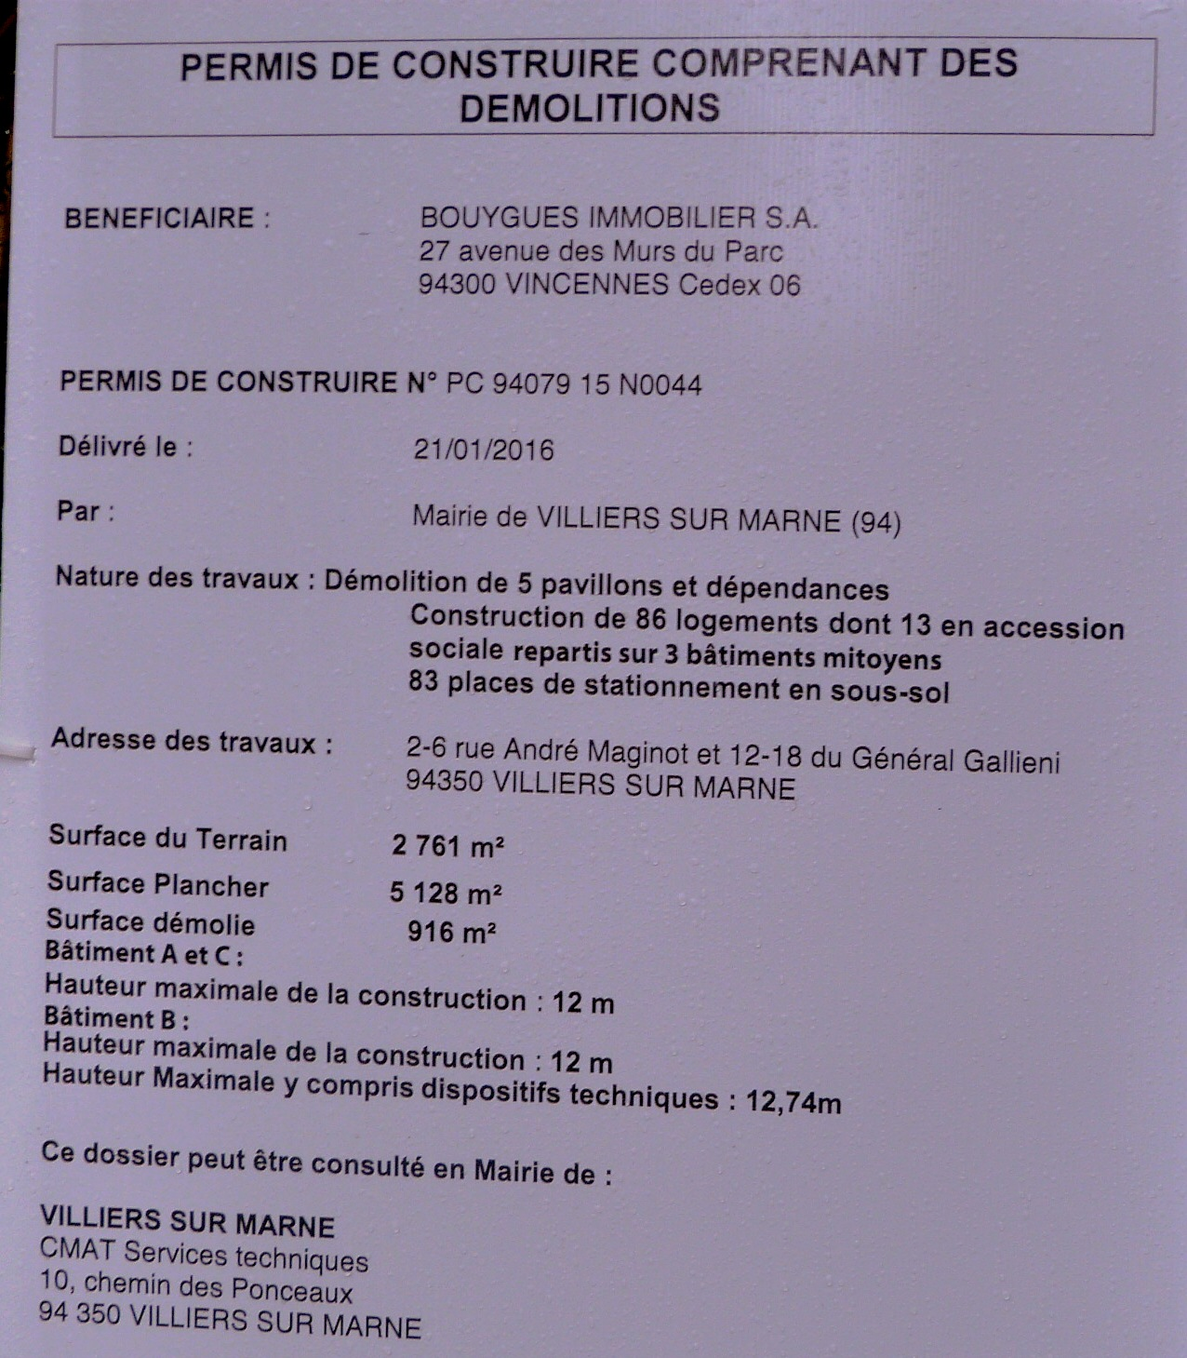

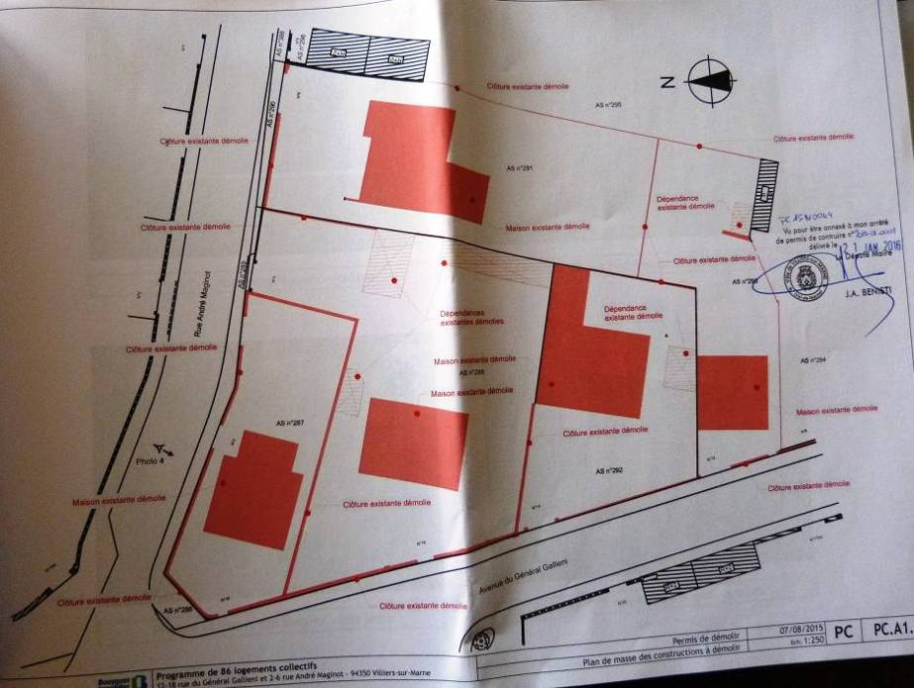
Les 5 Pavillons détruits (en rouge)

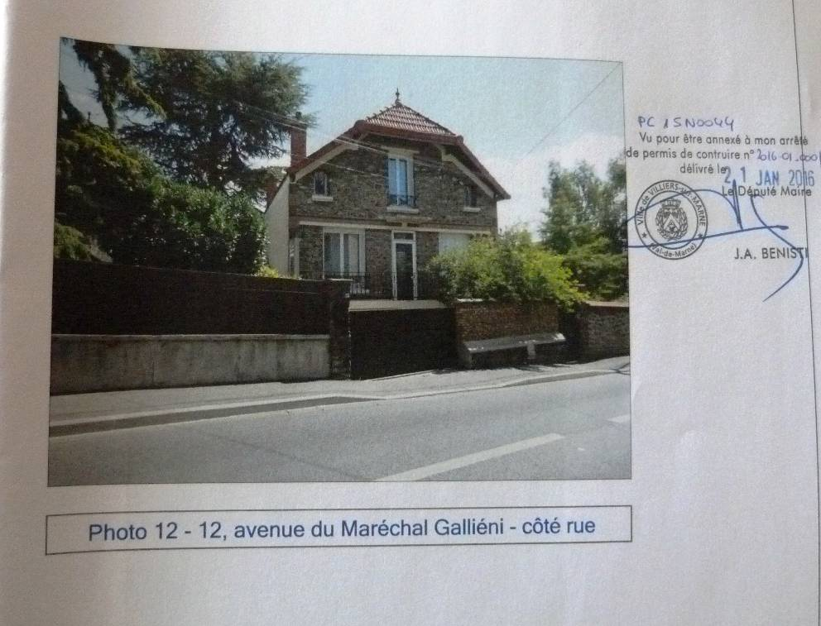
l’un des pavillons détruits au n° 12 rue du Général Galliéni
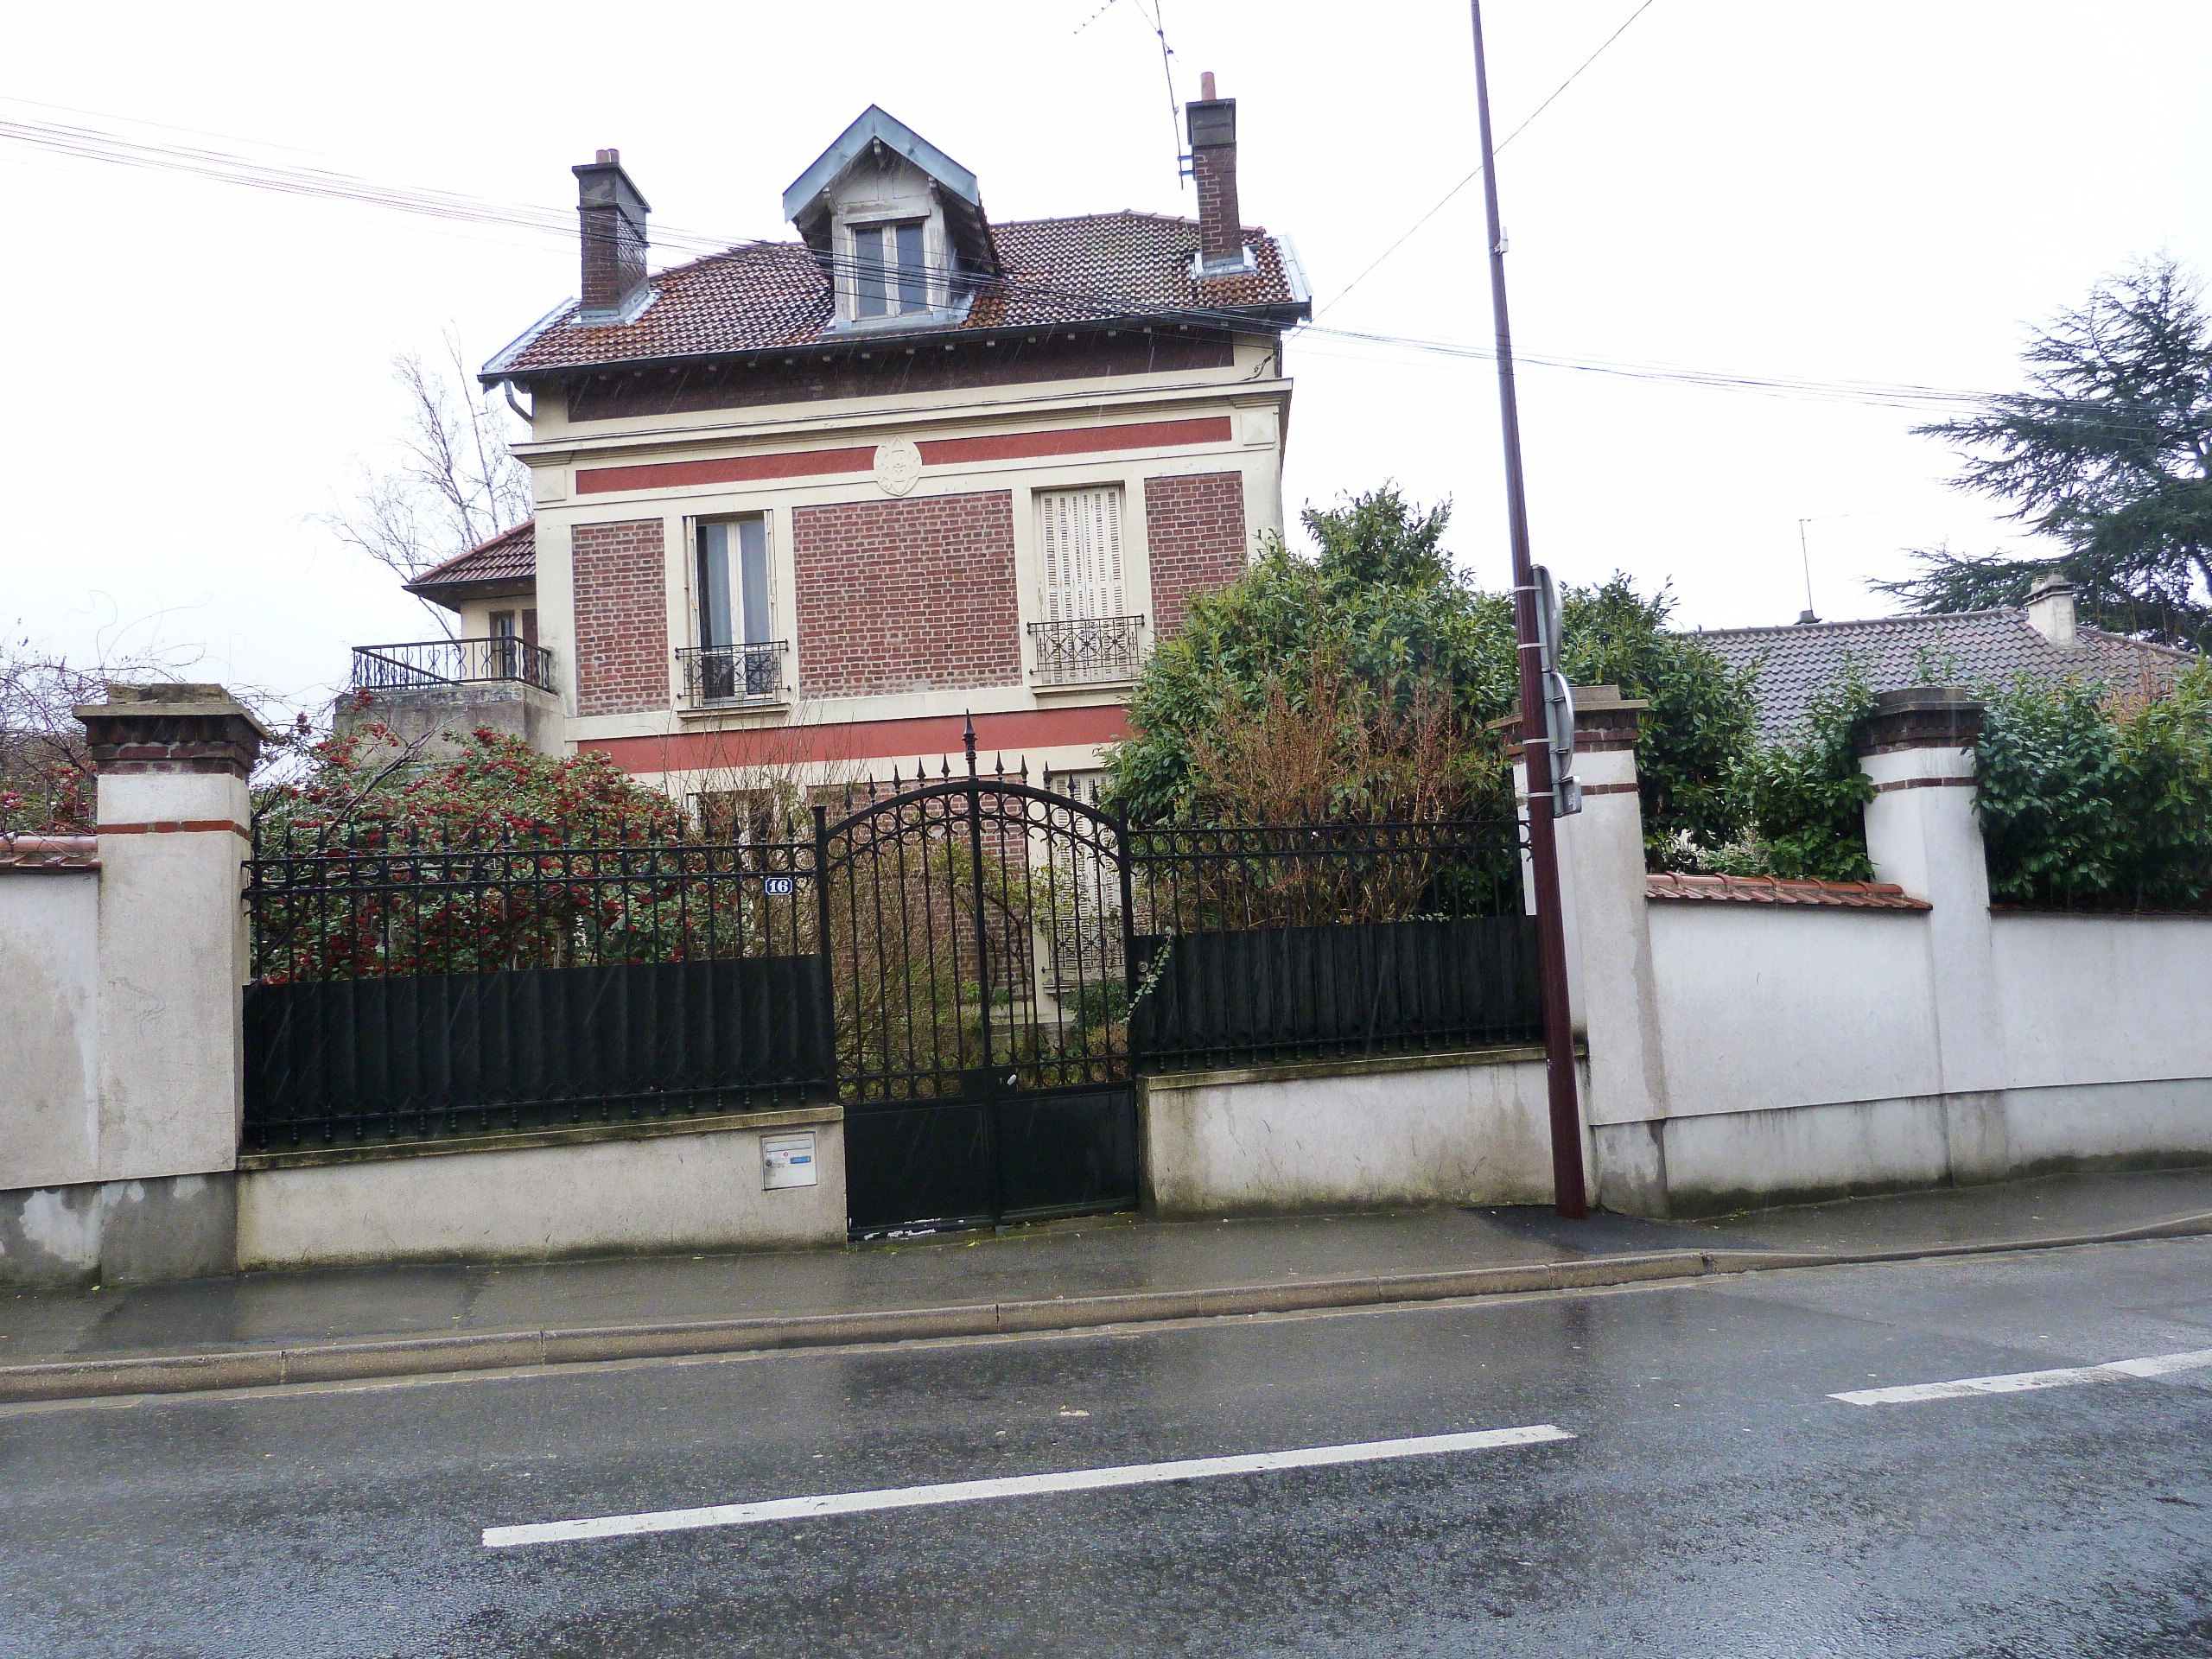
un autre pavillon détruit rue du général Galliéni
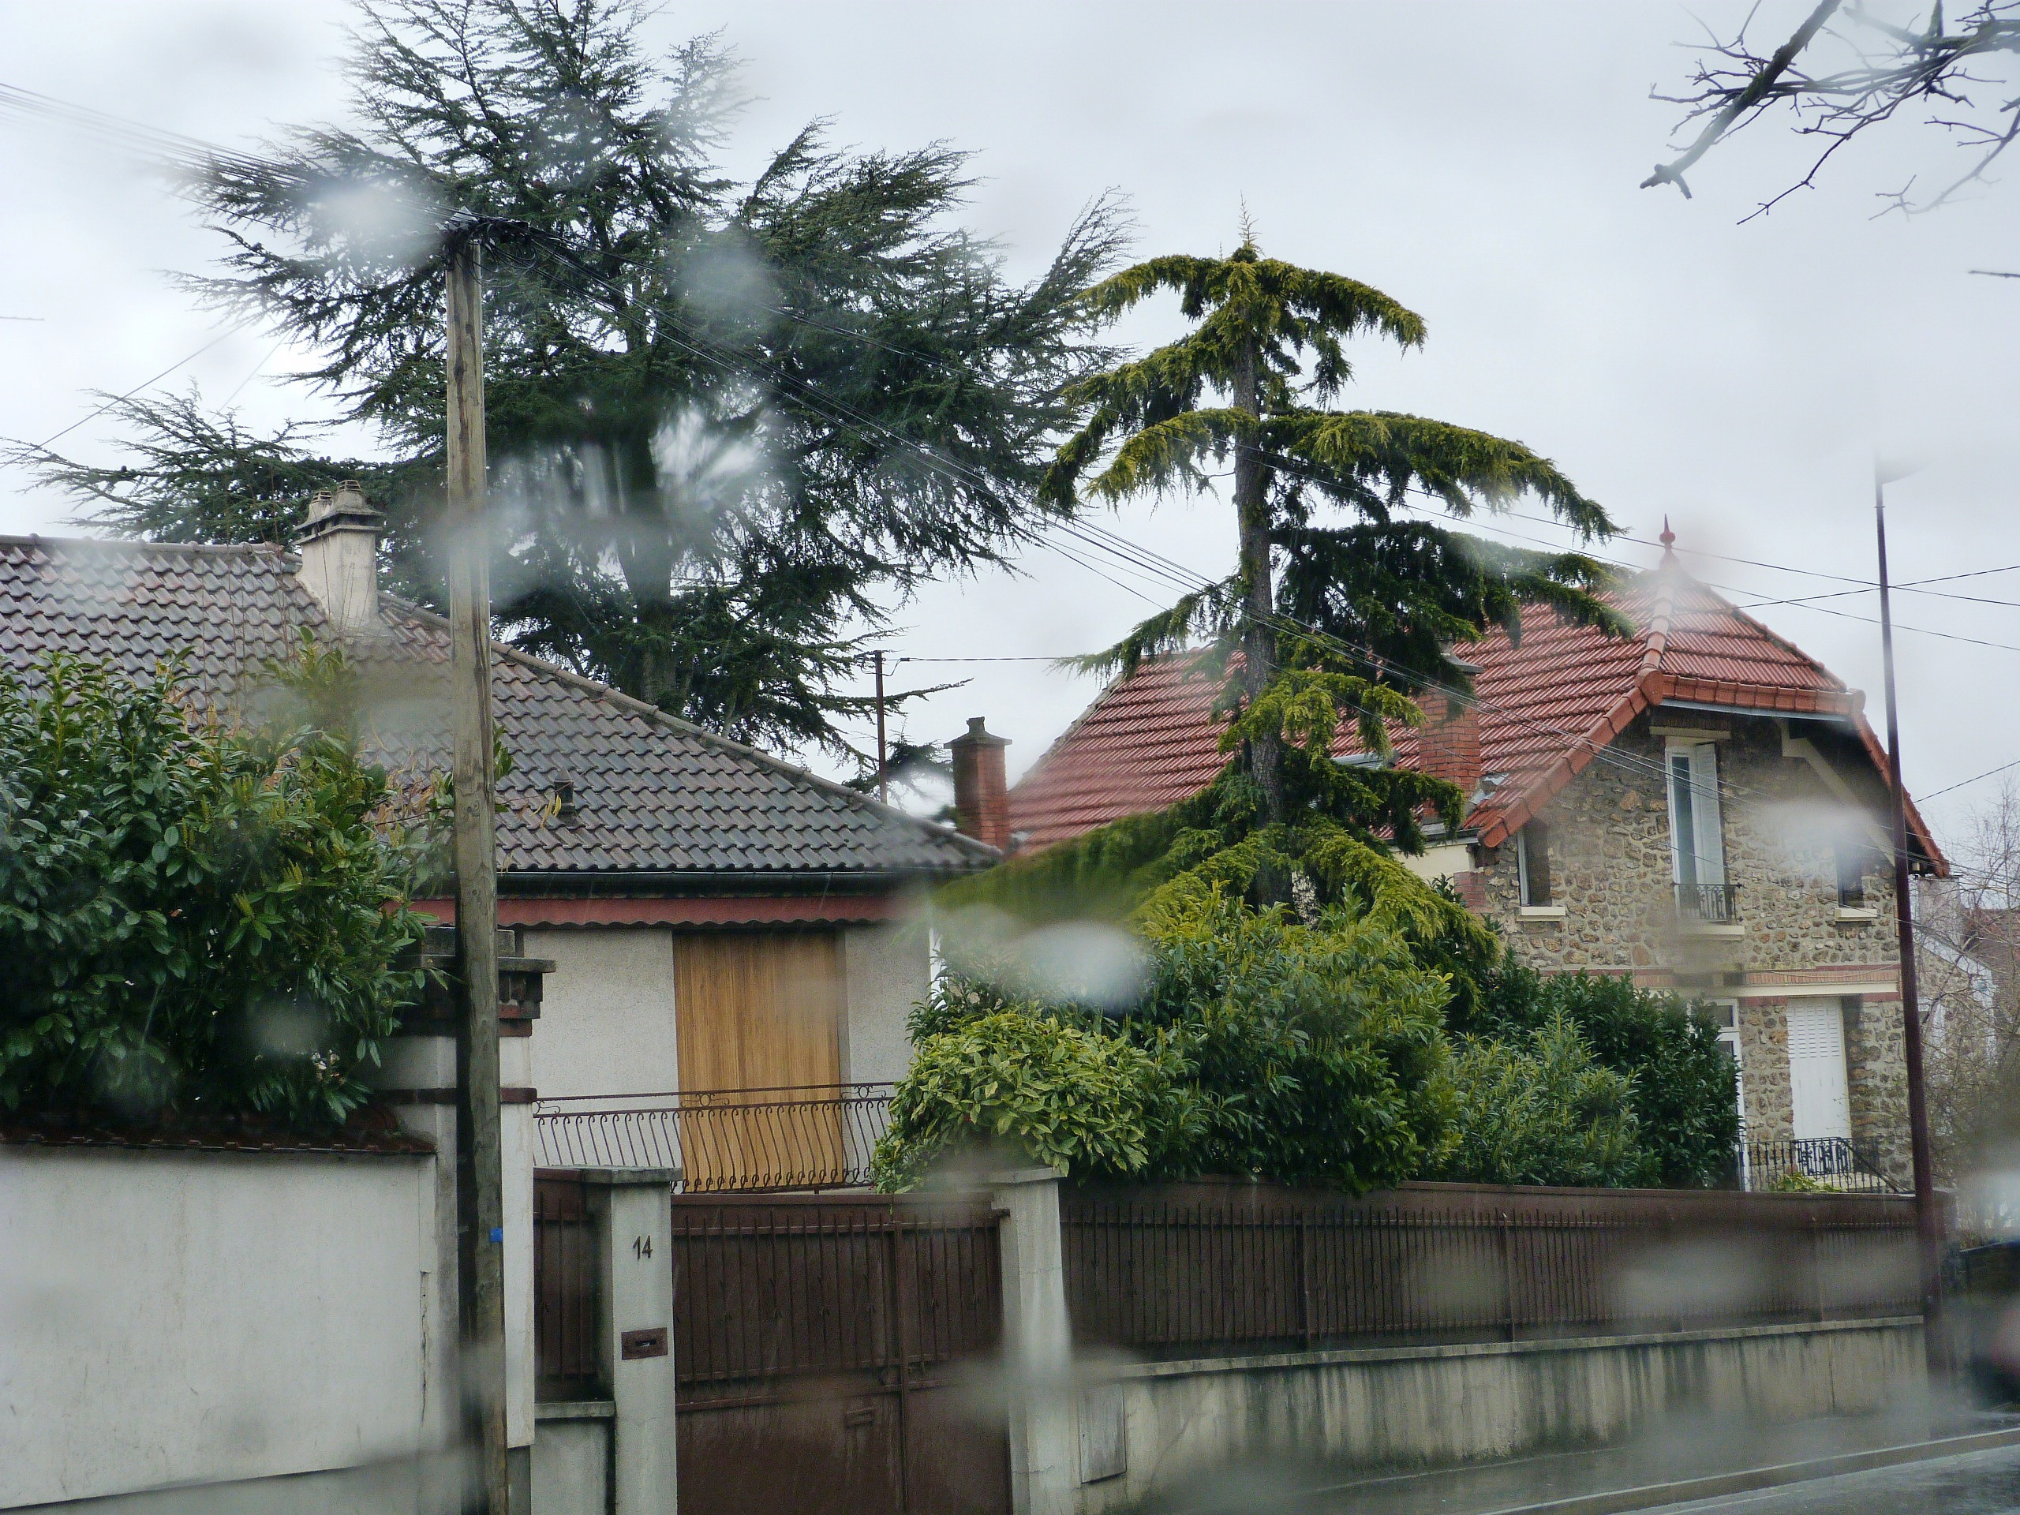
plusieurs très beaux arbres seront abattus dont un gigantesque cèdre en arrière plan sur la photo
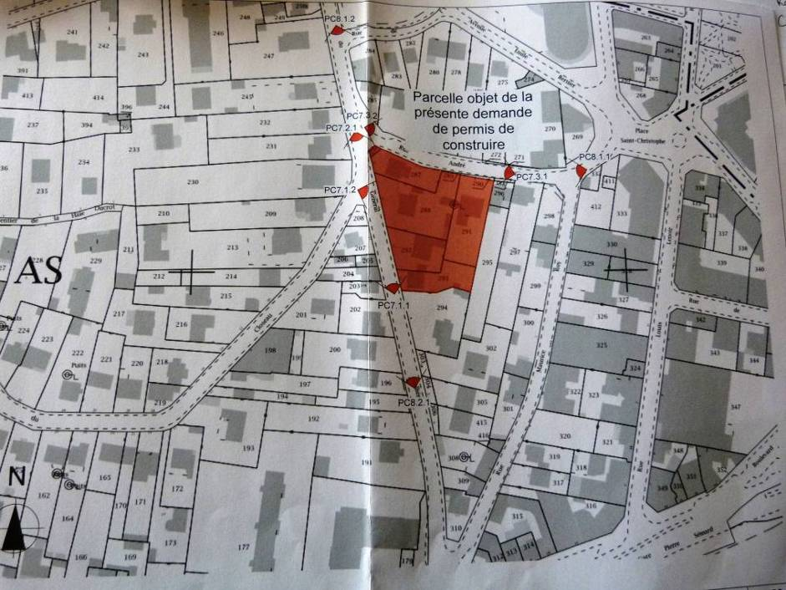

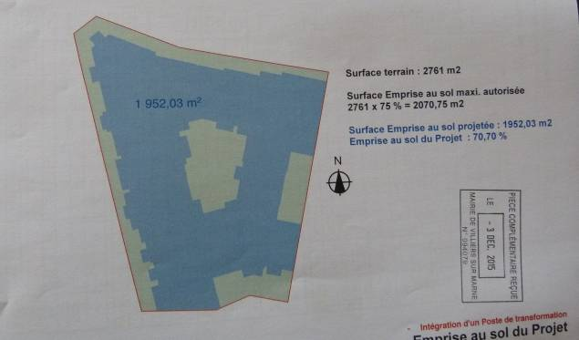

emprise de l’ensemble immobilier projeté
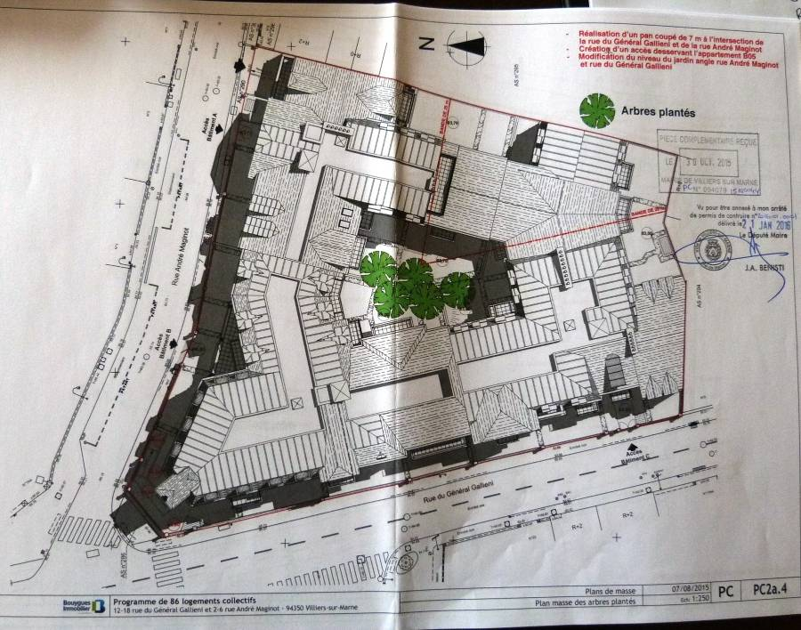
Un minuscule jardin central sur dalle pour remplacer les arbres abattus
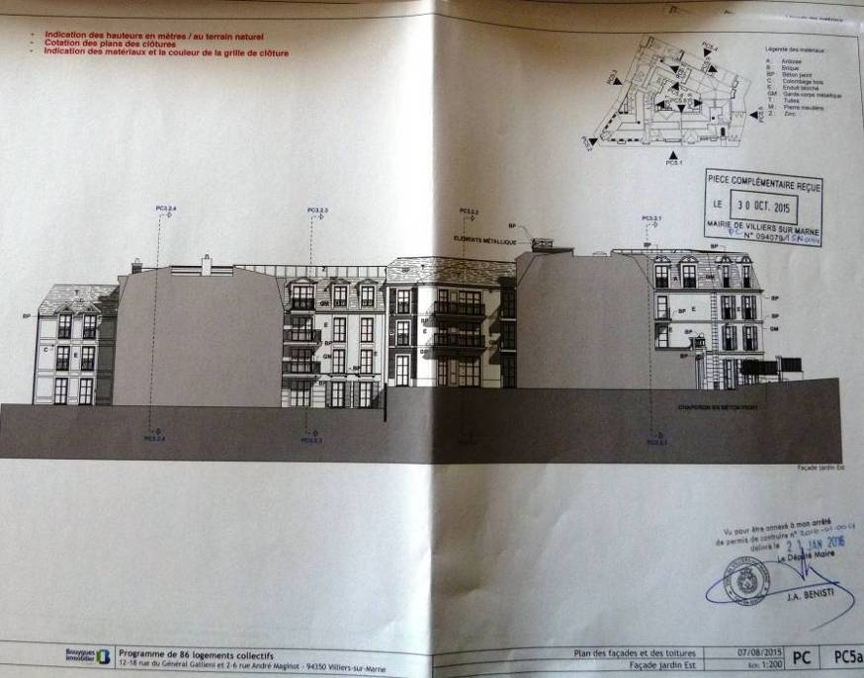

2 grands murs pleins pour les voisins du futur chantier
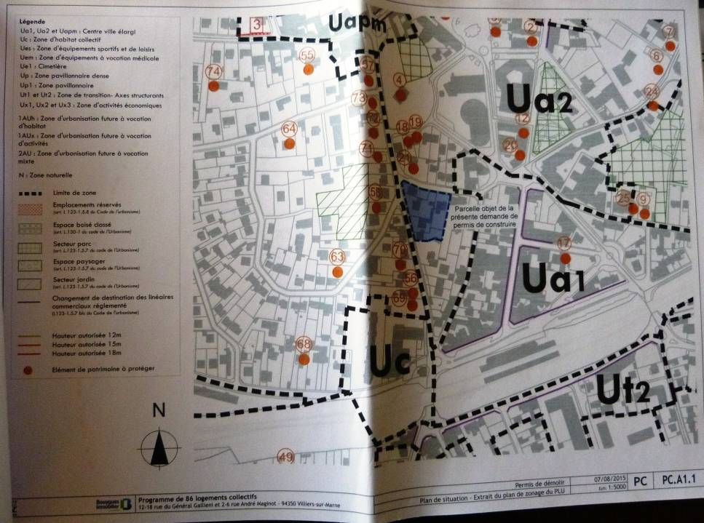

Plan de zonage du PLU. Le projet est en zone Ua2

